минобрнауки россии
федеральное государственное бюджетное
образовательное учреждение высшего образования
«ЧЕРЕПОВЕЦКИЙ ГОСУДАРСТВЕННЫЙ УНИВЕРСИТЕТ»

Институт(факультет) |  | Институт Информационных Технологий
Кафедра | Математического и программного обеспечения ЭВМ
Дисциплина | Проектирование и администрирование  компьютерных сетей

Лабораторная работа 3
Работа с программой-эмулятором компьютерных сетей Cisсo Packet Tracer

Выполнил студент группы
Информационные системы и технологии
группа
1ИСб-00-1оп-21
шифр, наименование
Аксенов Иван Константинович
фамилия, имя, отчество

Руководитель
Селяничев Олег Леонидович
фамилия, имя, отчество
Доцент, кандидат наук
должность

Череповец, 2024 г.
1. Изучить основные приемы работы с программой Packet Tracer.

Интерфейс программы (рис. 1) состоит из:
- рабочее пространство (схема проектируемой сети);
- элементы сети (типы оборудования и конкретные модели);
- меню программы;
- логический и физический мод;
- результаты посылки пакета;
- инструменты рабочего пространства.

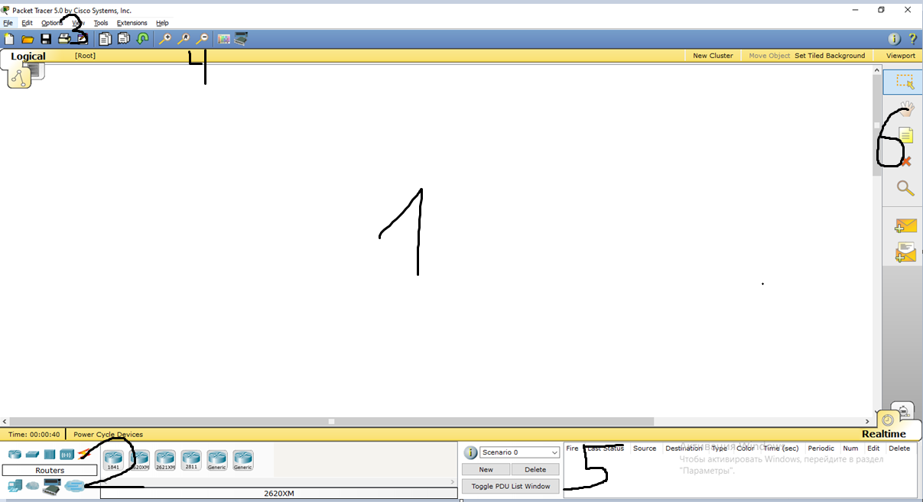
Рис. 1. Интерфейс главного окна программы

Для эмуляции сети необходимо из элементов сети выбрать тип оборудования, выбрать модель и перетащить объект на рабочее пространство (рис. 2).
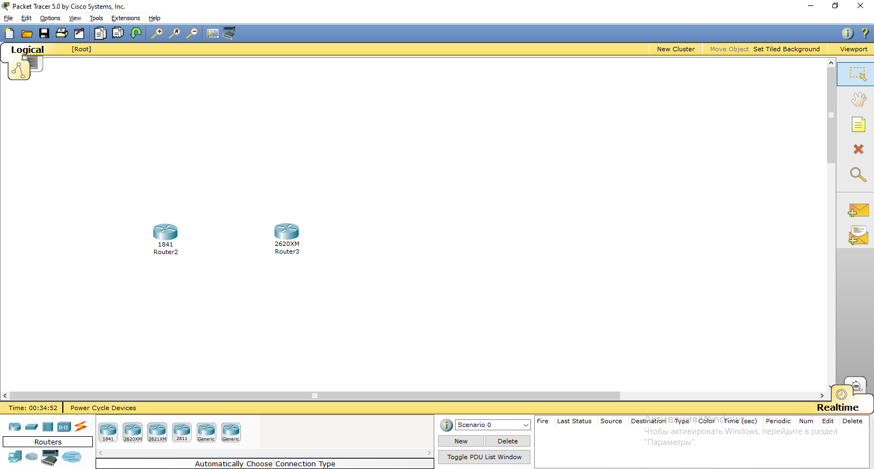
Рис. 2. Маршрутизаторы в рабочем пространстве

Для соединения устройств в элементах необходимо выбрать «молнию» (кабели). Для нашего оборудования нужна витая пара перекрестной обжимки. После выбора кабеля необходимо кликнуть по первому устройству, выбрать нужный порт и кликнуть по второму устройству, также выбрать подключаемый порт (рис. 3).

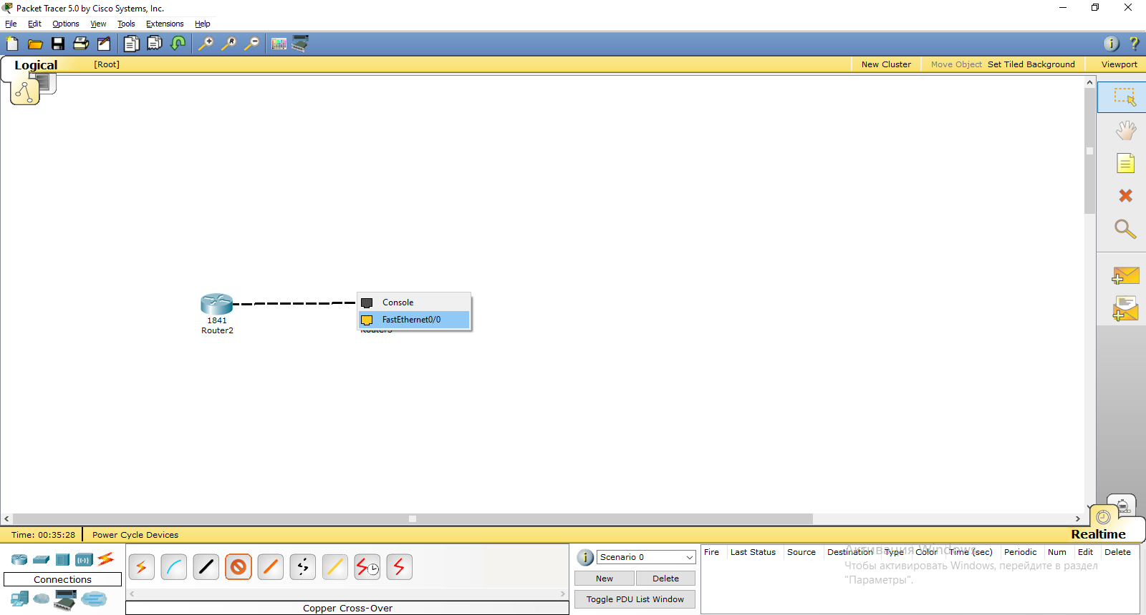
Рис. 3. Соединение устройств

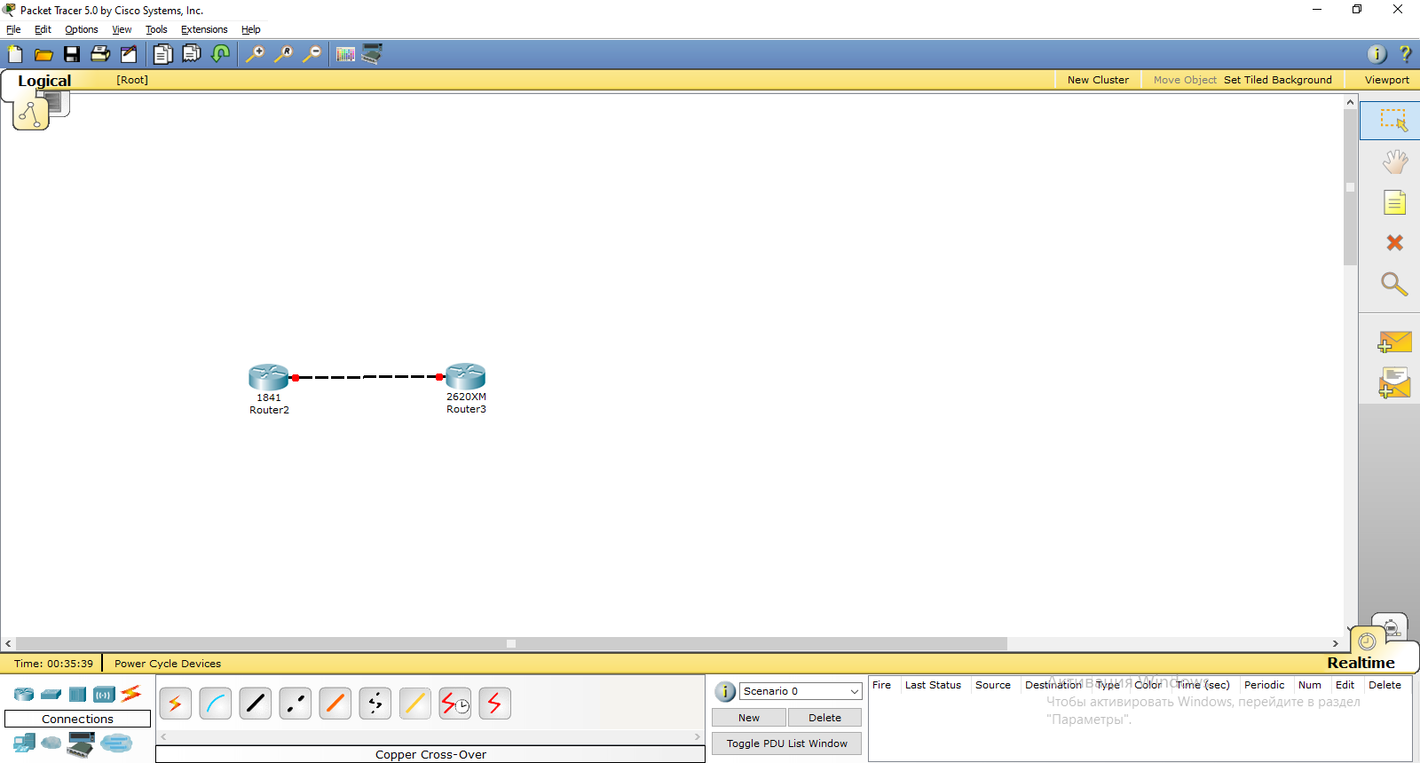
Рис. 4. Соединенные маршрутизаторы

Для настройки или модификации устройства необходимо кликнуть по нему два раза, после этого диалоговое окно (рис. 5-7).
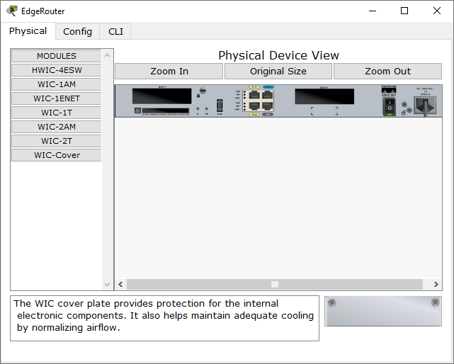
Рис. 5. Физическая настройка маршрутизатора
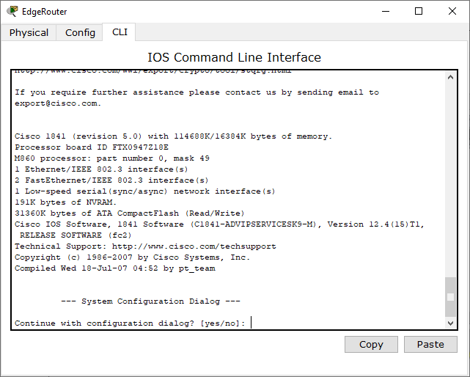
Рис. 6. Консоль настройки маршрутизатора
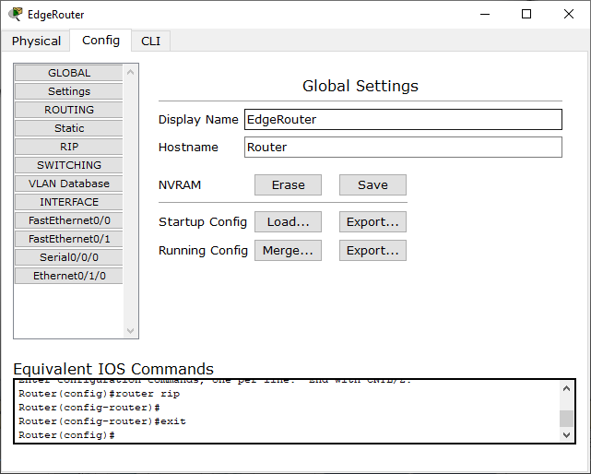
Рис. 7. Логическая настройка маршрутизатора

Для передачи пакетов между конечными устройствами нужно их соединить витой парой прямой обжимки (рис. 8), далее необходимо перейти в окно настройки компьютера, нажать на «IP Confguration» (рис. 9).

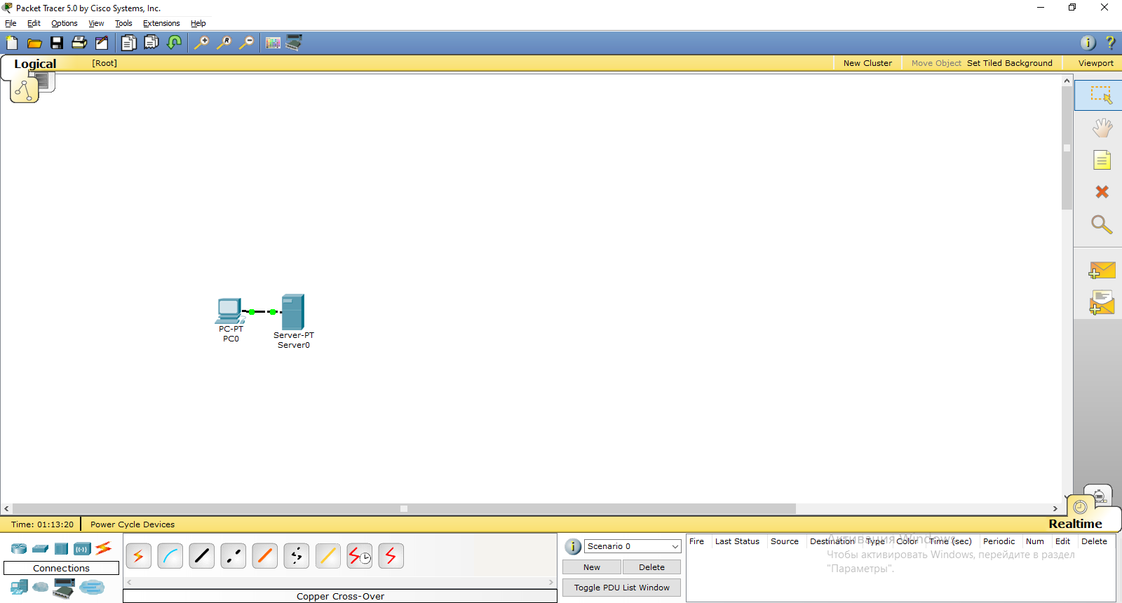
Рис. 8. Соединенные конечные устройства

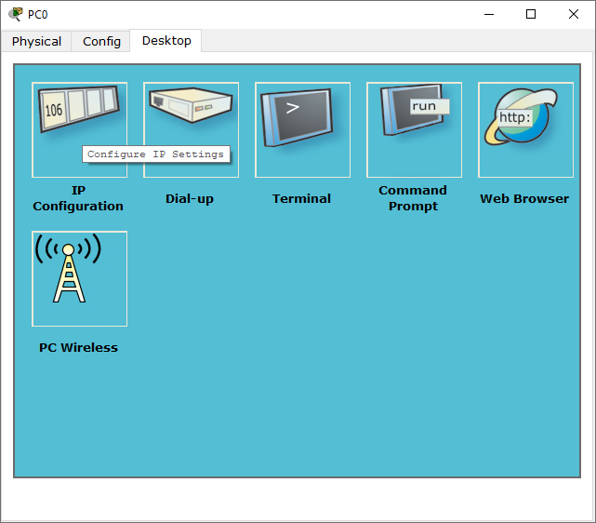
Рис. 9. Окно настройки компьютера

В появившемся окне нужно выбрать статический вид IP-адреса, вписать IP-адрес, маску подсети, шлюз и DNS-сервер (рис. 10.).

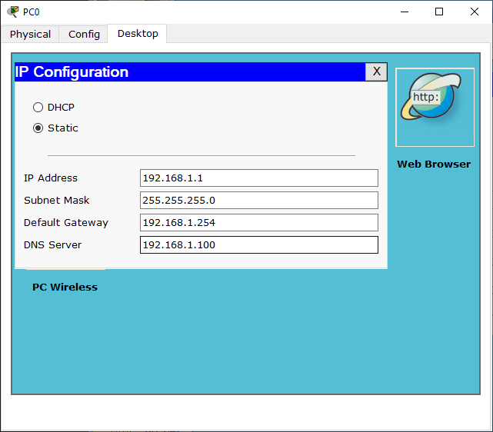
Рис. 10. IP Configuration

Далее необходимо настроить сервер. Заходим в меню настройки сервера, во вкладке «Config» в меню «Ethernet», в подменю «FastEthernet» необходимо включить порт, вписать IP-адрес и маску подсети (рис. 11).
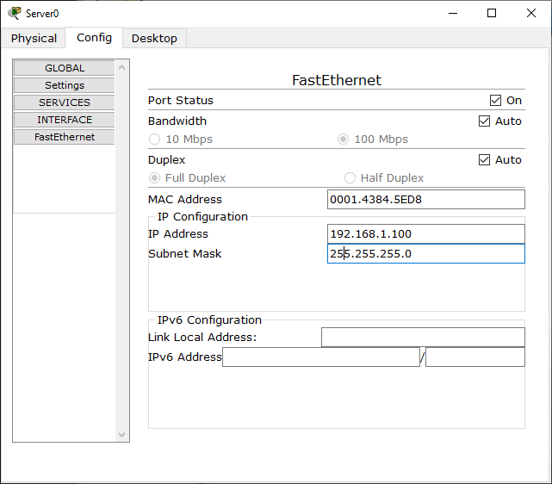
Рис. 11. Меню «Config» сервера

Для проверки соединения в консоли компьютера можно использовать команду «ping». Указав IP-адрес сервера отправленные пакеты уходят отправителю (рис. 12).
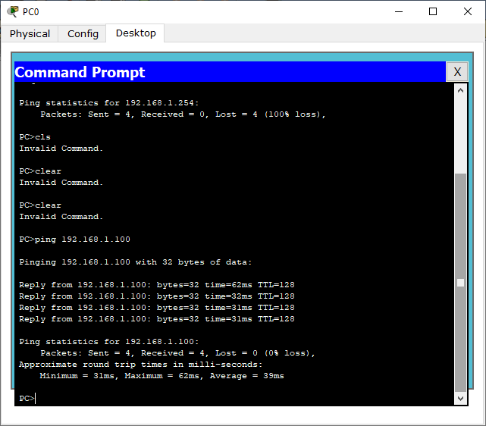
Рис. 12. Команда «ping»

Также для проверки отправки пакетов можно использовать инструмент рабочего пространства «Add Simple PDU» (). Результат отправки будет показан в списке снизу.

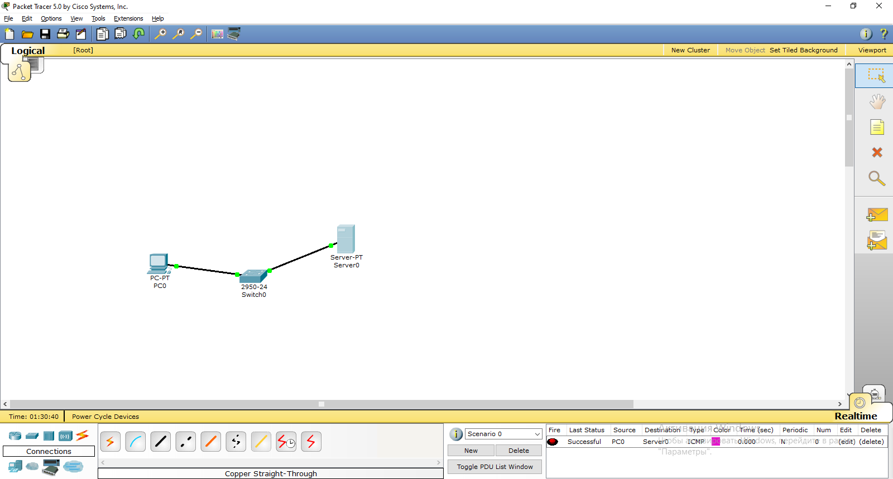
Рис. 13. Отправка PDU (Protocol Data Unit)

2. Воспроизвести решение задачи, разобранной на форуме
"Cisco. Второй выпуск. Используем Packet Tracer 5.0 для моделирования сети."

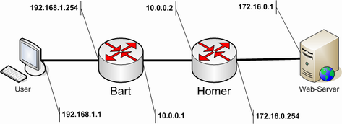
Рис. 14. Логическая схема решаемой задачи

Для решения задачи необходимо поставить оборудование на рабочем пространстве и соединить устройства витой парой (рис. 15).
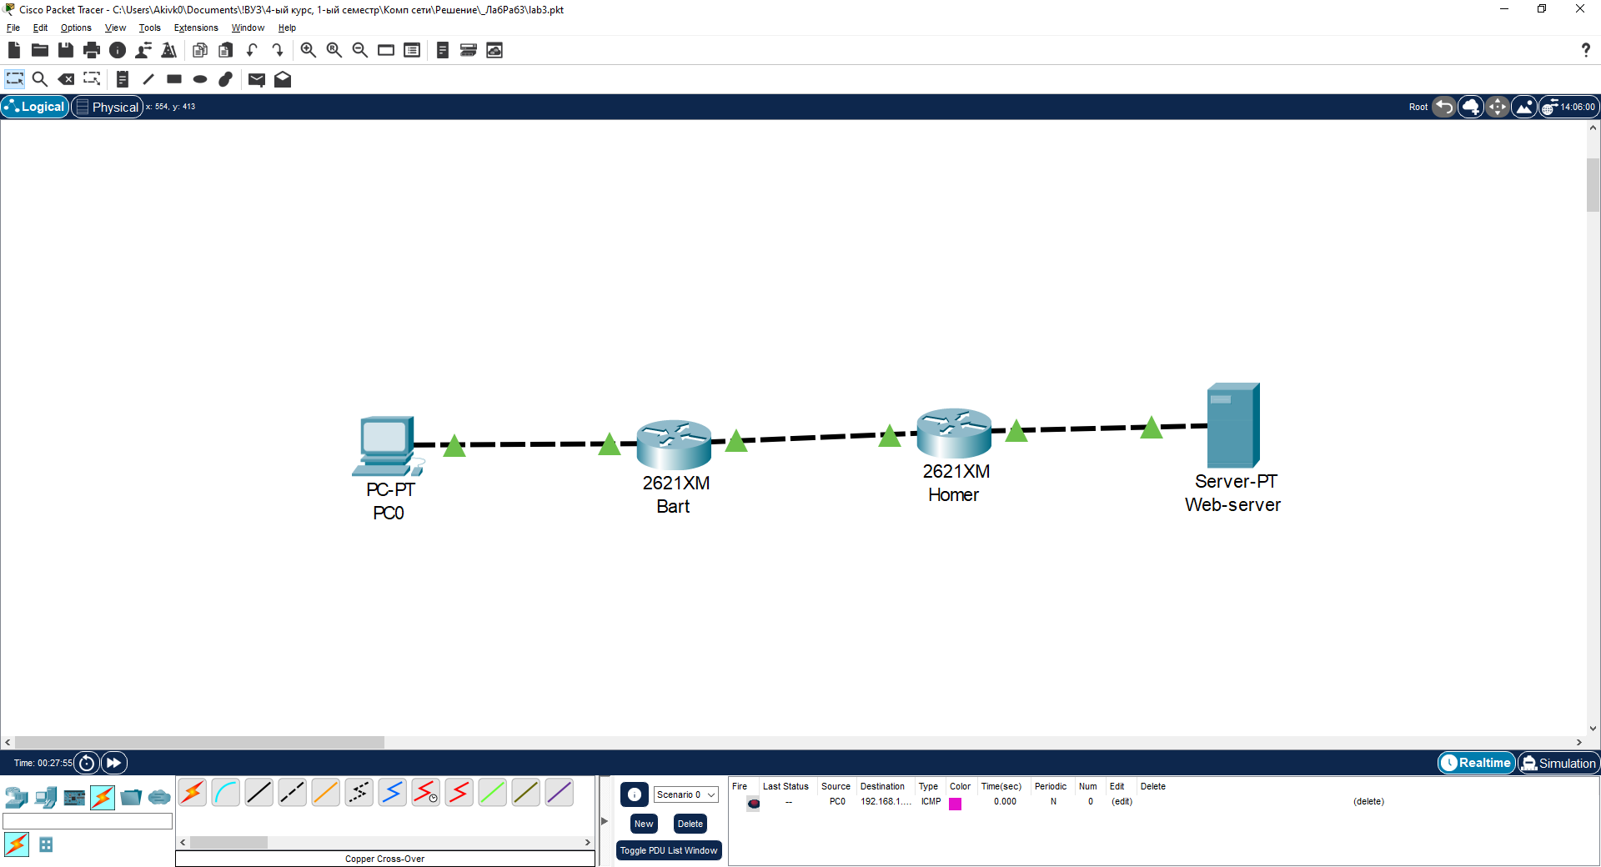
Рис. 15. Логическая схема в Pocket tracer

Далее нужно зайти в настройки компьютера и присвоить ему статический IP-адрес (рис. 16).

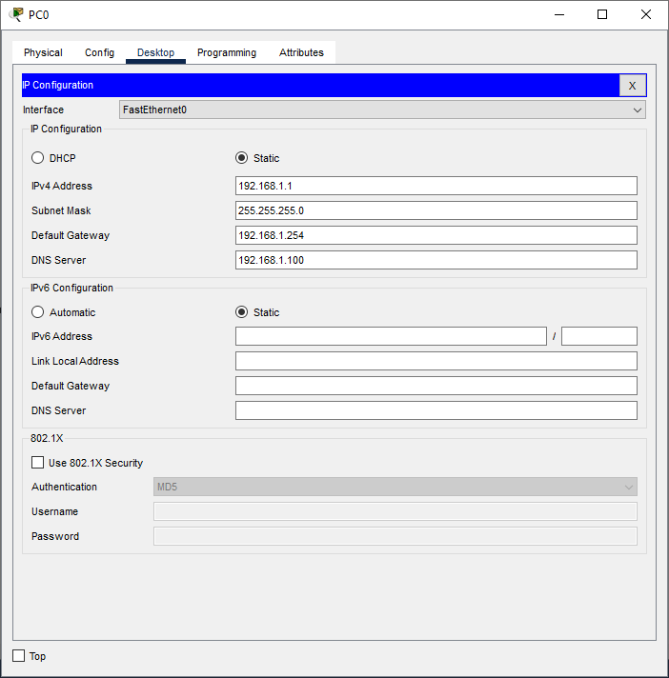
Рис. 16. Настройка компьютера

В настройках маршрутизатора Bart также вносим IP-адреса обоих портов (рис. 17 - 18).

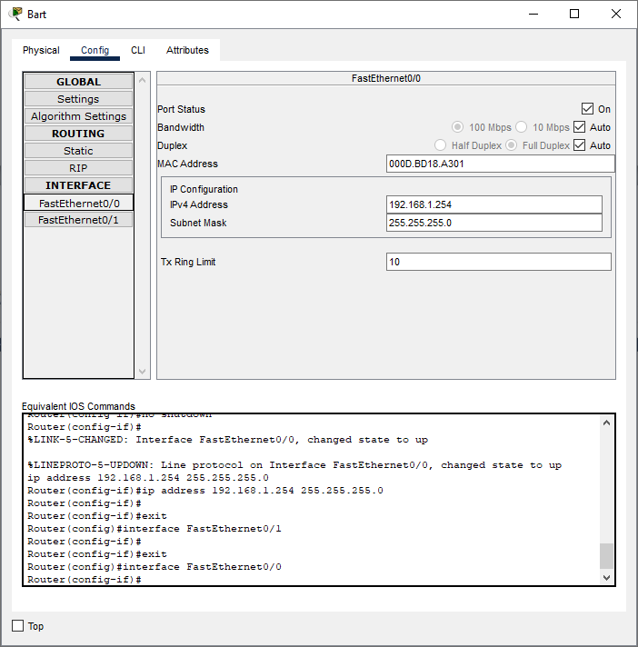
Рис. 17. Настройка первого порта

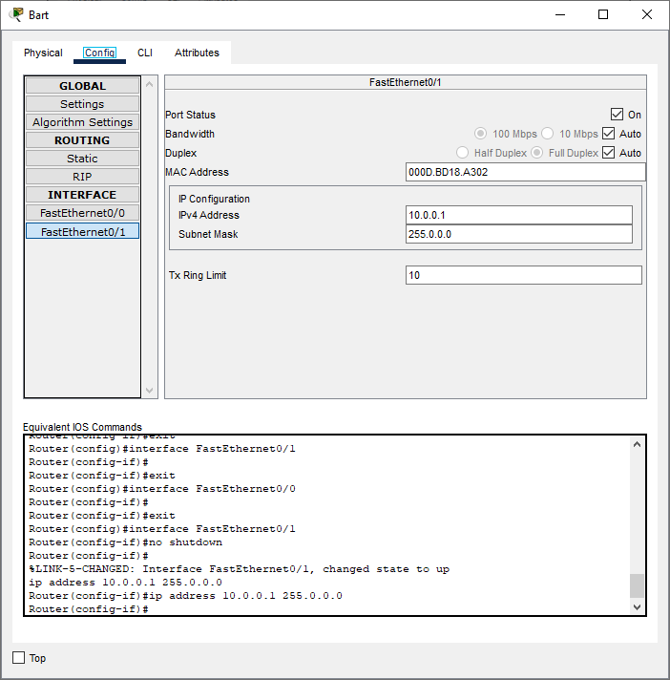
Рис. 18. Настройка второго порта

После установки IP-адресов необходимо указать статичный путь для того, чтобы при отправке пакета извне путь до компьютера был известен отправителю ().

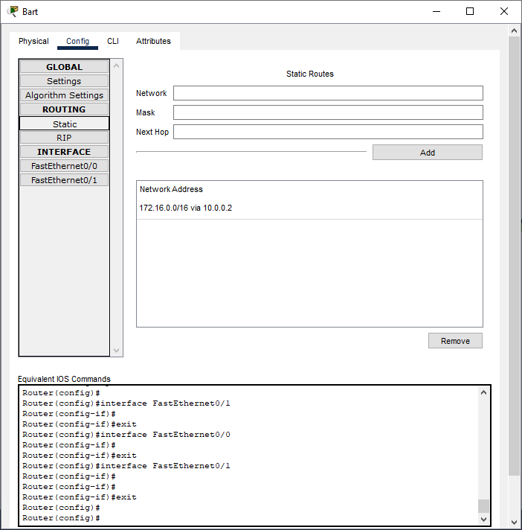
Рис. 19. Настройка статического маршрута Bart

На маршрутизаторе Homer проводим ту же настройку, что и провели на Bart (рис. 20 - 22).

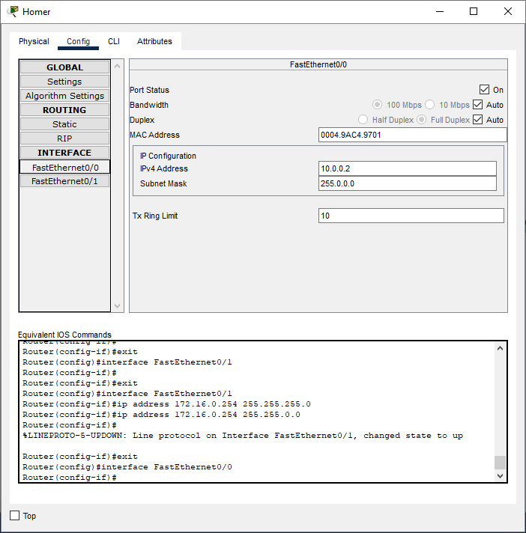
Рис. 20. Настройка первого порта Homer
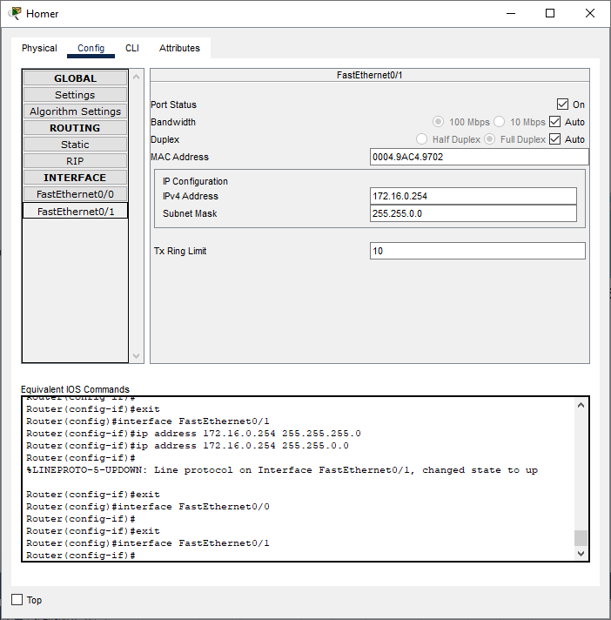
Рис. 21. Настройка второго порта Bart

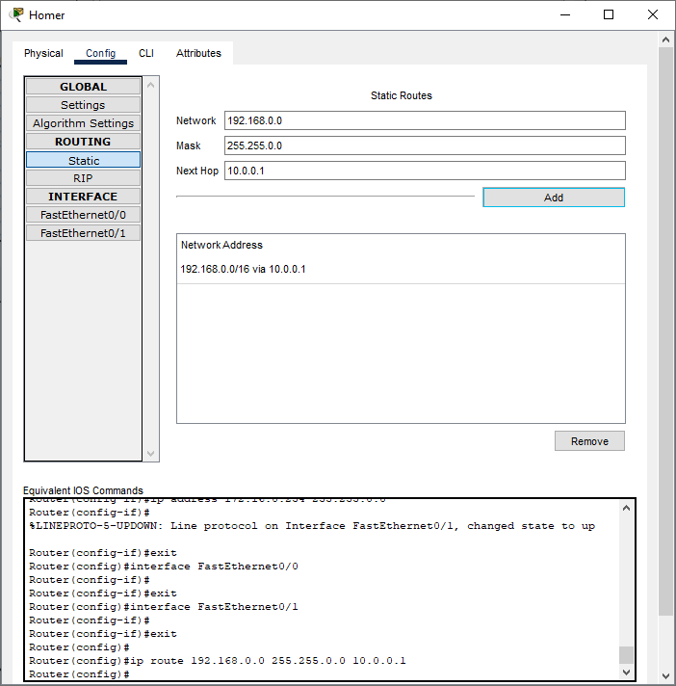
Рис. 22. Настройка статического маршрута Homer

Далее нужно указать статический IP-адрес для сервера (рис. 23).

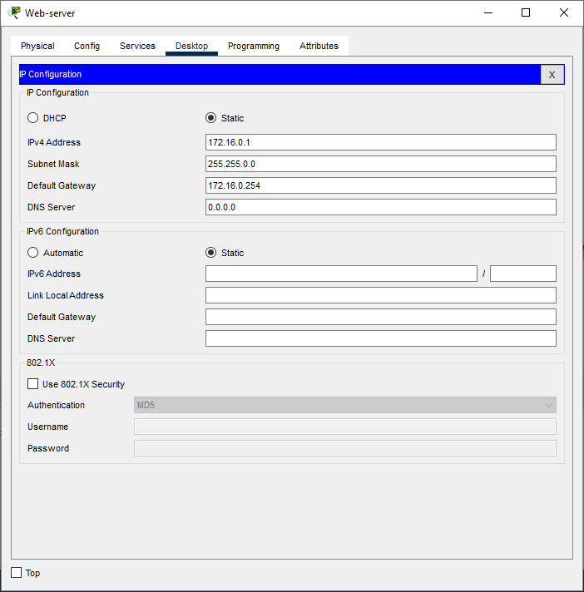
Рис. 23. Настройка сервера

Для проверки нужно использовать инструмент «Add simple PDU» (рис. 24).

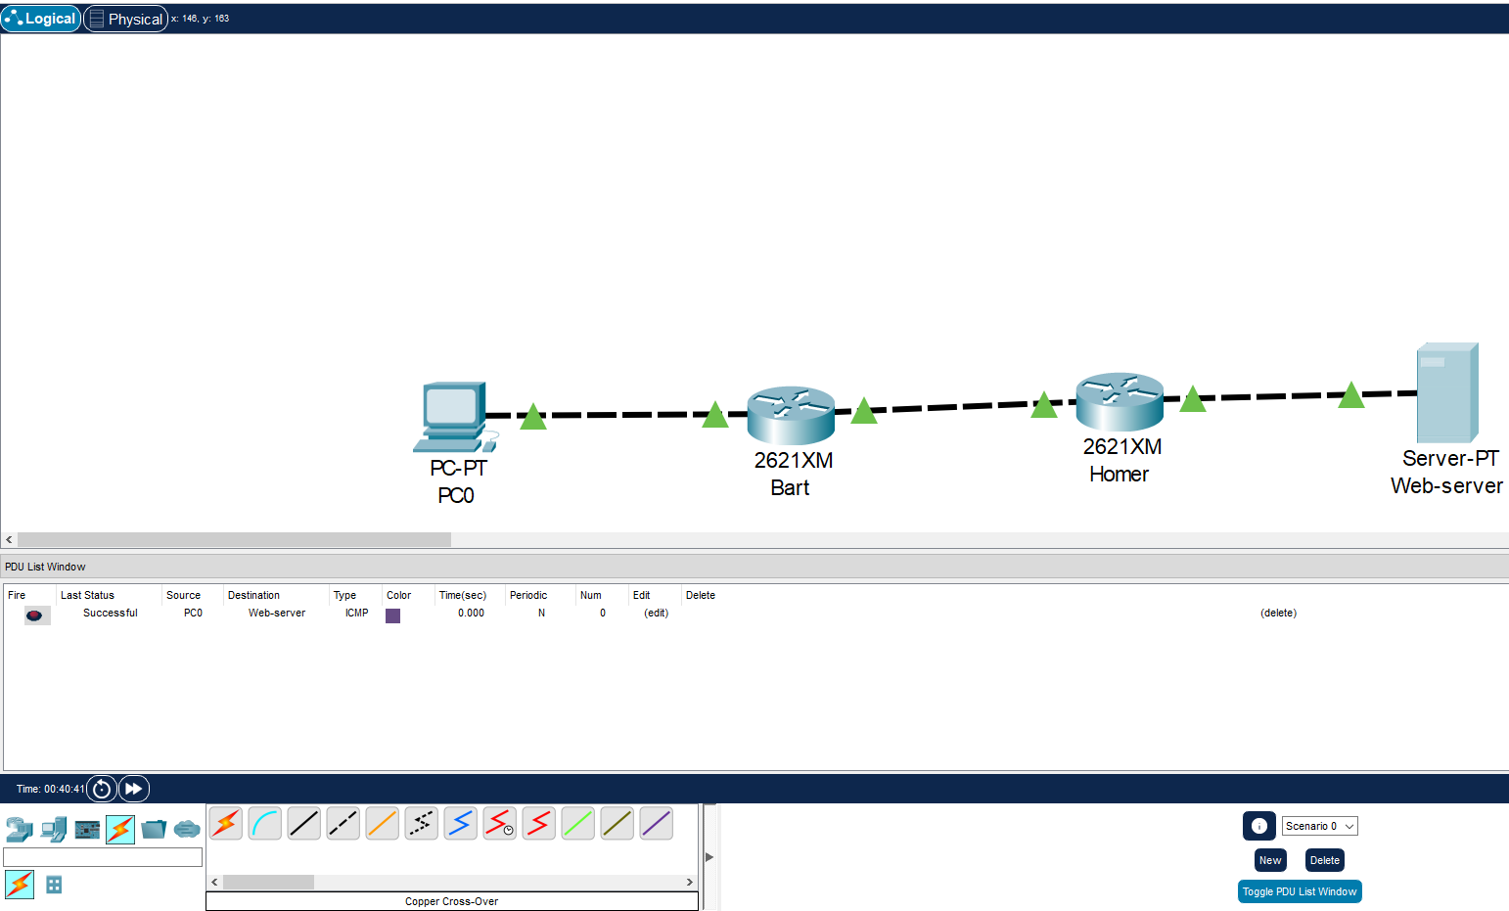
Рис. 24. Отправка PDU

3. Построить диаграмму известной вам сети.
Для примера будет построена сеть, состоящая из Интернета (сервер) и локальной вычислительной сети (рис. 25). В сети будут использованы статические IP-адреса ().

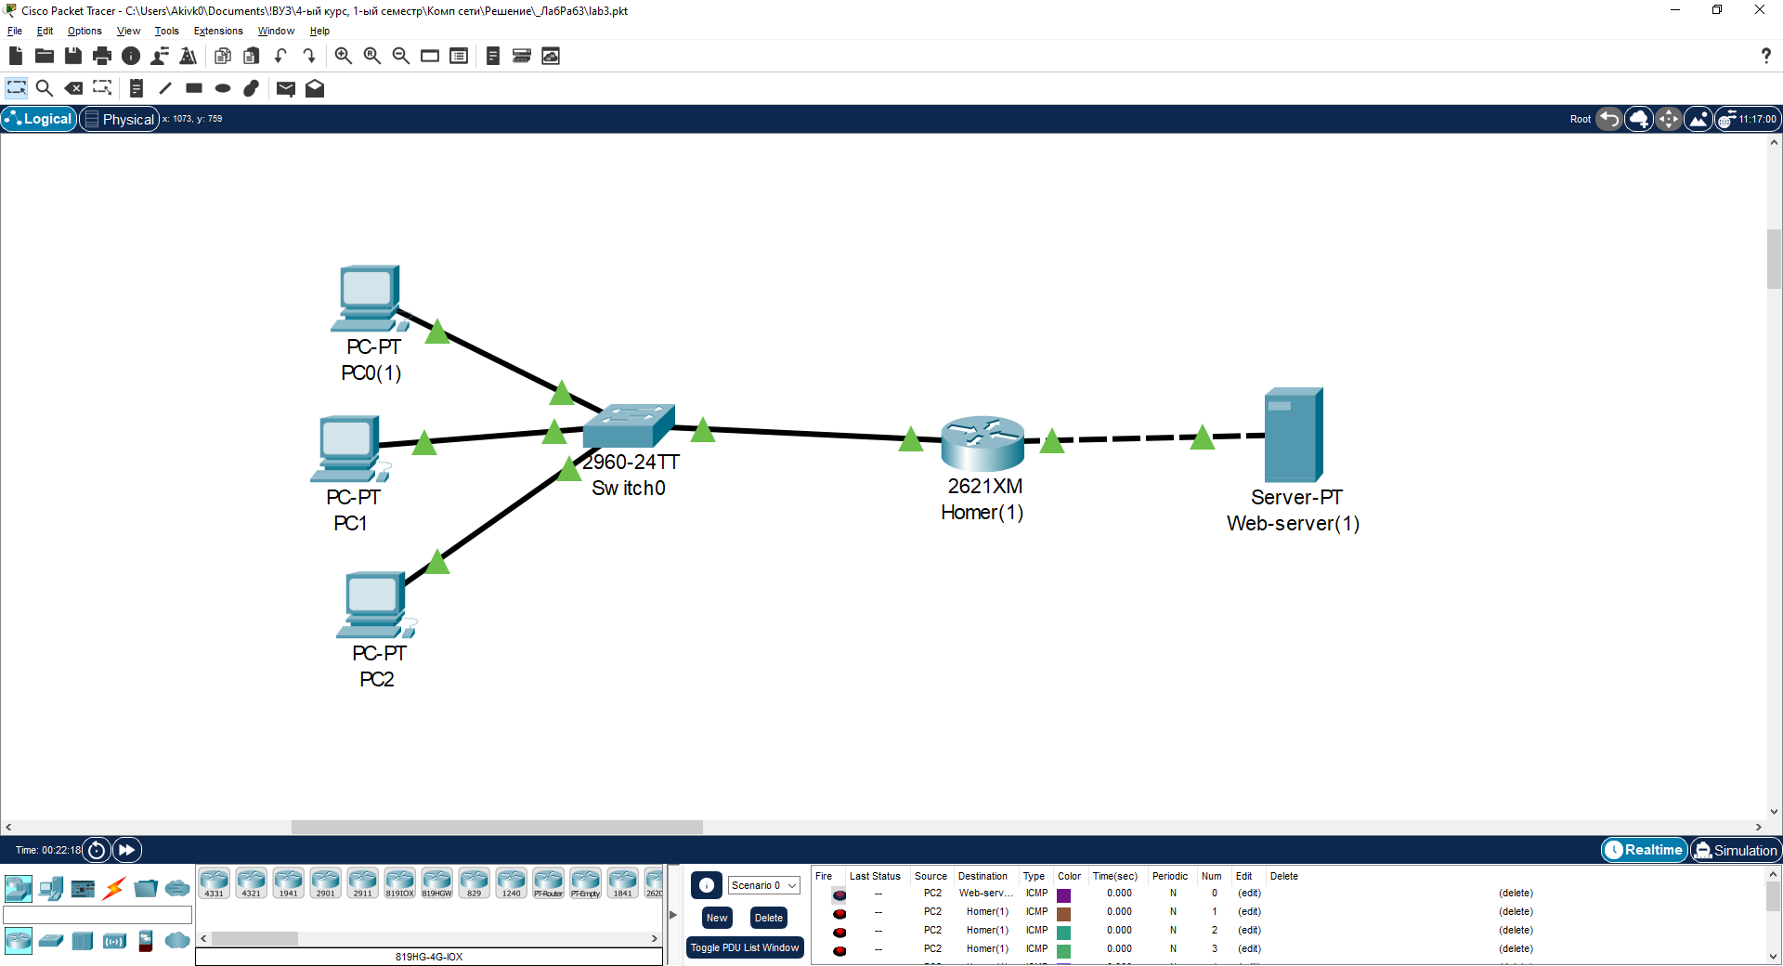
Рис. 25. Пример сети

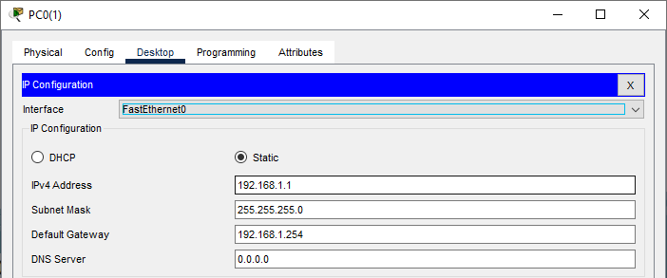
Рис. 26. Настройка первого ПК

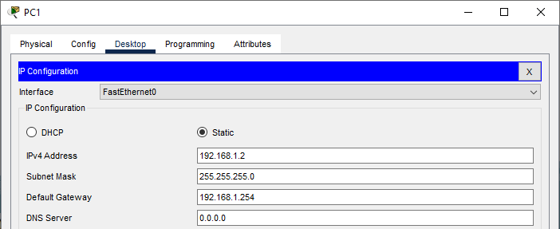
Рис. 27. Настройка второго ПК

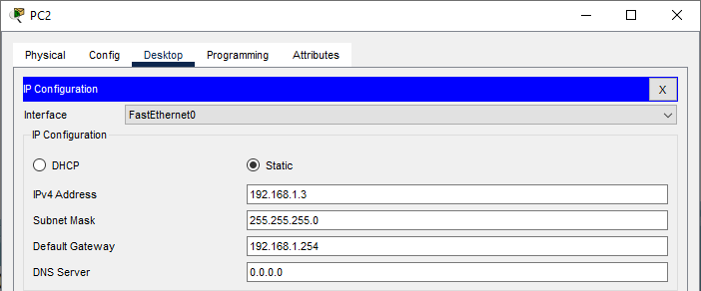
Рис. 28. Настройка третьего ПК

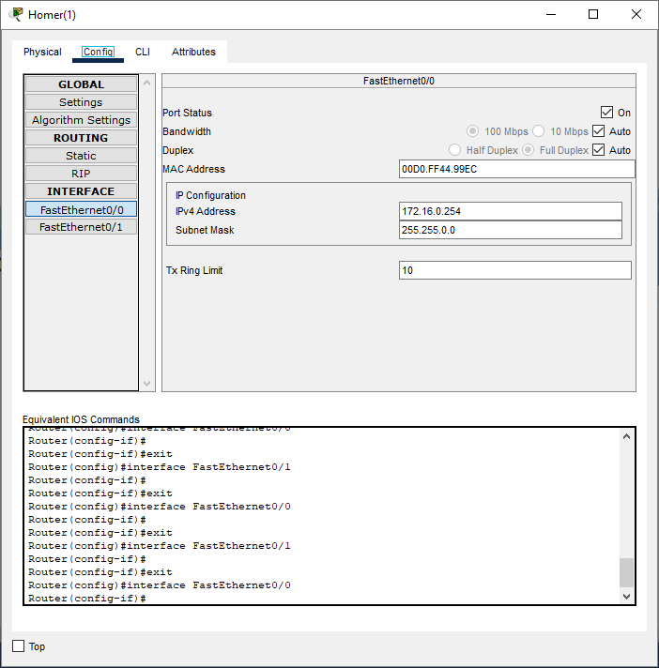
Рис. 29. Настройка нулевого порта роутера

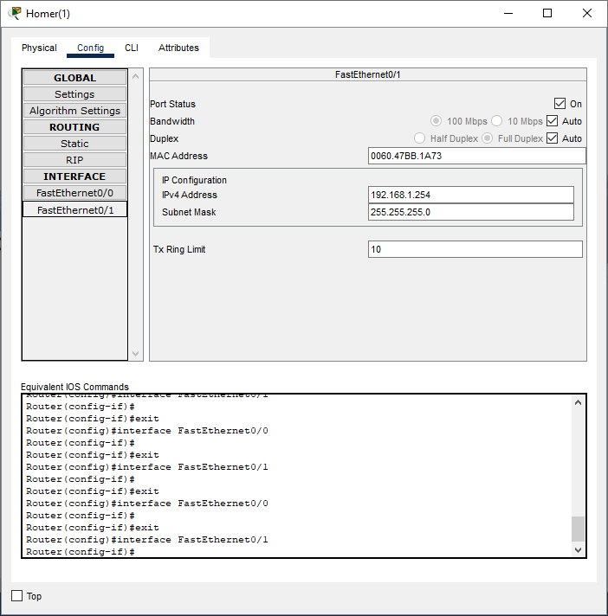
Рис. 30. Настройка первого порта роутера

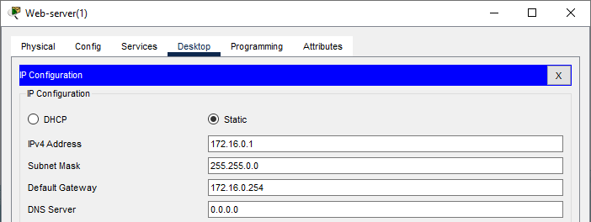
Рис. 31. Настройка сервера

Для проверки сети необходимо использовать инструмент «Add simple PDU» (рис. 32).

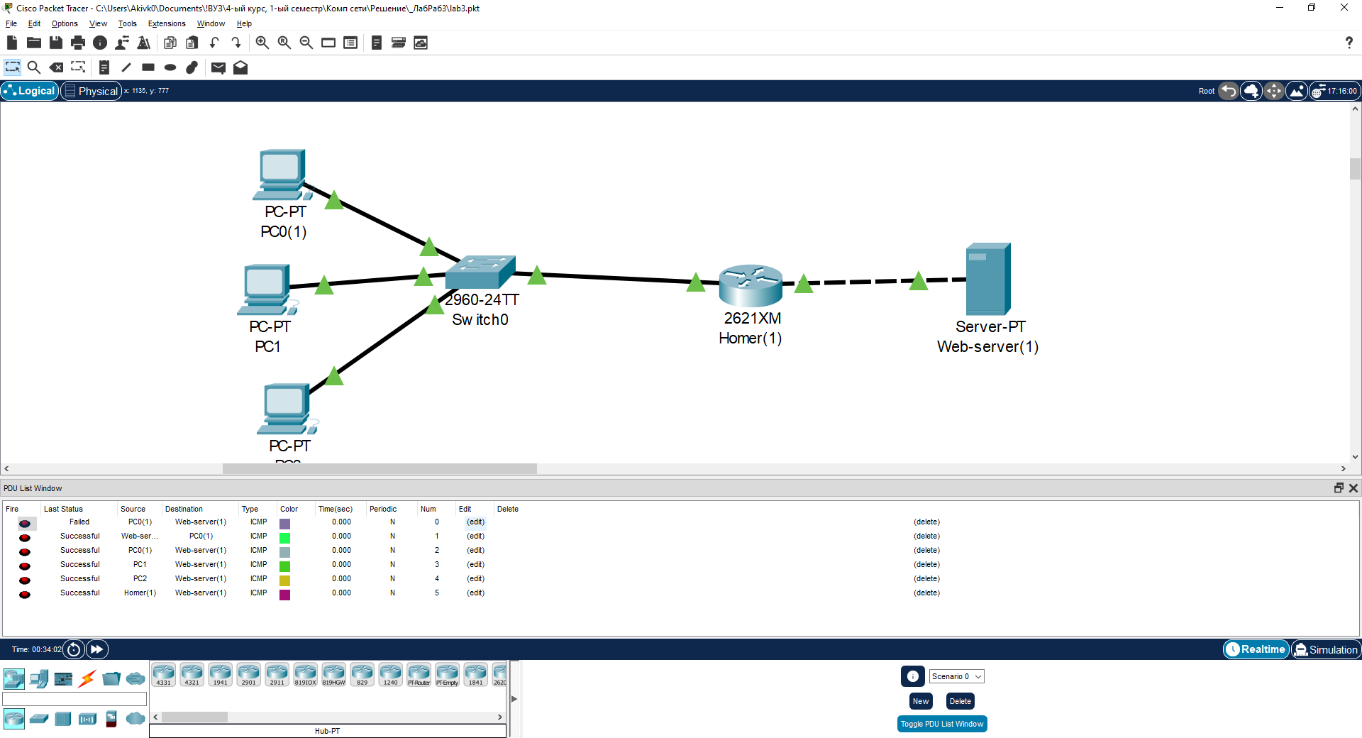
Рис. 32. Проверка сети

